附录4：
中央储备粮代储资格常见问题解答
一、中央储备粮代储资格申请与审查常见问题
（一）中央储备粮代储资格申请每年有几次？企业应如何进行申请？
根据《中央储备粮代储资格管理办法》和《中央储备粮代储资格管理办法实施细则》（国家粮食局公告 2017年第3号）的有关规定，中央储备粮代储资格认定工作原则上于每年10月第3个星期一开始的5个工作日进行，在正式受理前有10个工作日的预受理期。如受理时间发生变化，国家粮食和物资储备局提前向社会公告。
企业应按照国家粮食和物资储备局当年开展中央储备粮代储资格认定的有关要求，在规定的时间内注册登录“中央储备粮代储资格网上直报和评审系统”填报申请信息。
（二）申请中央储备粮代储资格的企业应该填报上传哪些材料？
中央储备粮代储资格申请共分为：新申请、补充申请、延续申请和变更申请4类。4类申请均需单独填报。新申请、补充申请及延续申请所需填报内容基本一致。具体内容如下:
1.新申请、补充申请及延续申请（粮食类）：
（1）企业基本信息
（2）企业管理情况
（3）库区信息
（4）仓房信息
（5）储粮设施设备
（6）检化验设施设备
（7）财务及经营状况
需要提交的附件：
企业营业执照原件
原取得资格证书（补充申请、延续申请企业提供）
有效证明企业为国有控股的材料（工商登记注册类型为国有独资公司、国有企业（全民所有制）以外的，必须提供）
消防验收报告或消防部门备案证明
荣誉证书
每个库区平面示意图各1张（图中必须标识仓房、化验室、汽车衡、药品库、消防水池、大门、铁路专用线以及其他主要设施的平面图（需附主要设施照片））
每个库区大门入口处照片各1张（显示企业名称）
专业人员经专业培训的证明（毕业证书、专业技术职称证或职业资格证书等）
企业在职职工花名册（含上述专业人员相关页）。
同仓型、同年份竣工的仓房照片1张（能清晰展示仓房概貌及仓号）
正规、合法的正式仓房竣工验收报告
挡粮门照片
气体检测仪、气体报警仪（或检测报警功能一体的仪器）的照片
企业上两年度财务报表
清理挂账年份财政、国资、审计和企业主管部门等相关文件扫描件或照片
2.新申请、补充申请及延续申请（食用植物油类）：
（1）企业基本信息
（2）企业管理情况
（3）库区信息
（4）油罐信息
（5）检化验设施设备
（6）企业财务及经营状况
需要提交的附件：
企业营业执照原件
原取得资格证书（补充申请、延续申请企业提供该项）
有效证明企业为国有控股的材料（工商登记注册类型为国有独资公司、国有企业（全民所有制）以外的，必须提供）
消防验收报告或消防部门备案证明
荣誉证书
每个库区平面示意图各1张（图中必须标识油罐、化验室、泵房、汽车衡、大门以及其他主要设施的平面位置）
每个库区大门入口处照片各1张（显示企业名称）
专业人员经专业培训的证明（毕业证书、专业技术职称证或职业资格证书等）
企业在职职工花名册（含上述专业人员相关页）。
同罐型、同年份竣工的油罐照片1张（能清晰展示油罐概貌及仓号）
正规、合法的正式油罐竣工验收报告
油罐阀门管道照片，说明位置、内容等信息
护油堤照片
企业上两年度财务报表
清理挂账年份财政、国资、审计和企业主管部门等相关文件扫描件或照片
3.变更申请：
（1）企业基本信息
（2）变更前信息
（3）拟变更申请事项信息
（4）仓（罐）号变更信息
需要提交的附件：
企业营业执照原件
有效证明企业为国有控股的材料（工商登记注册类型为国有独资公司、国有企业（全民所有制）以外的，必须提供）
原取得资格证书扫描件或照片
变更前后库区仓房（油罐）平面示意图
变更前后设施设备仪器相关说明及照片
变更前后粮油保管员、质量检验员相关说明及证明材料
上一年度财务决算报表及相关材料
环境及交通条件变化相关说明及照片
上述申请申报材料需企业注册登陆“中央储备粮代储资格网上直报和评审系统”进行填报提交。其中，附件材料以原件扫描件或照片的形式上传。
（三）在哪些情况下对企业申请代储资格的材料不予受理？
1.企业申请材料经补正后仍不齐全或不符合法定形式的;
2.被取消代储资格不满3年的;
3.申请企业所有制性质不符合规定的；
4.申请企业不属于当年应提出延续情形的（资格有效期非当年到期）；
5.申请企业变更事项无需上报的。
6.不在本年度受理地区范围内的。
（四）受理企业申请后，国家粮食和物资储备局应在多长时间内做出行政许可决定？
国家粮食和物资储备局自受理之日起20个工作日内完成审查并作出行政许可决定。审查需请专家进行书面评审，必要时到现场实地核查，所需时间约20个工作日，不计算在法定许可时限内。
（五）代储资格申请企业如何获悉中央储备粮代储资格审核结果？
审查结束后，国家粮食和物资储备局将发布公告，正式公布取得中央储备粮代储资格的企业名单。同时，以电子邮件形式将审查结果反馈至申请企业，也可通过“中央储备粮代储资格网上直报和评审系统”查询、下载及打印相关文书。
（六）代储资格认定证书的有效期限是多长？
《中央储备粮代储企业资格认定证书》的有效期为5年。
（七）中央储备粮代储资格能否延期？
中央储备粮代储资格可以延期。取得中央储备粮代储资格的企业可以在有效期届满30个工作日前，按规定程序提出延续申请。
（八）同一企业的不同库区仓房如何申请代储资格？
有的企业业务量比较大，具有不止一处的库区和仓房。在这种情况下，同一企业不同库区的仓房必须按要求分别填报相关信息，每个独立库区各项条件均应当符合中央储备粮代储资格认定审核标准。
二、申请条件常见问题
（九）中央储备粮代储资格申请企业的所有制性质及类别？
中央储备粮代储资格申请企业必须是国有独资或国有控股。企业工商登记注册类型明确为国有企业（全民所有制）、国有独资公司以外的，应能提交能够有效证明企业为国有控股的材料（不包括国有实际控制企业，需提交证明材料扫描件），且企业股权构成中不得含有外资成分。如加盖工商注册查询章的股权构成证明、国资等部门出具的相关证明或证明控股方母公司为国有或国有控股的材料等。
中央储备粮代储资格包括粮食类和食用植物油类，需分别单独申请。
（十）申请中央储备粮代储资格的企业应该具备哪些基本条件？
申请中央储备粮代储资格的企业应具备以下基本条件：
1.具有独立法人资格的国有独资或国有控股企业；
2.同一库区提出申请的仓容在2.5万吨（含2.5万吨）以上，或者罐容在3000吨（含3000吨）以上，并且仓房（植物油罐）及其配套设施质量良好、功能完备。已取得代储资格的企业同一库区需新增仓房（油罐）申请资格的，申请仓（罐）容规模不限；
3.仓房（植物油罐）储存设施、地理位置及环境条件等应当符合《粮油储藏技术规范》《粮食仓库建设标准》《植物油库建设标准》的要求，配备必要的防火、防盗、防洪等安全设施设备；简易储粮设施不得申请中央储备粮代储资格；
4.具有与粮油储存功能、仓（罐）型、进出方式、粮油品种、储存周期等相适应的仓储设备条件。基本设备应当符合《粮油储藏技术规范》的要求，具有粮食装卸、输送、清理、计量、防治、通风等设备，或者具有植物油接发、油泵、计量、污水处理、管道清扫、保温等装置；
5.具有一定数量经过专业培训的粮油保管员、粮油质量检验员等管理技术人员；
6.具备检测粮油储存期间粮食温度、水分、害虫密度等条件，一般要具有测控系统、机械通风系统和适合当地气候环境条件的其他保粮手段；
7.具备粮油常规质量和储存品质检验能力，有满足相应检验项目需求的检验仪器设备和满足检验工作需要的独立检验场所；
8.有铁路专用线（专用码头）或临近公路，交通便利；
9.近2年没有违反国家粮食政策法规的记录，没有发生较大及以上粮油储存事故，没有发生死亡1人以上（含1人）或财产损失超过20万元的安全生产事故；
10.财务状况良好，最近2个会计年度净利润为正数且不存在违反财经法规被财政、审计、税务处罚的情况，不存在重大偿债风险和影响持续经营的担保、诉讼及仲裁等；
11.严格执行国家粮食流通统计制度。
12.被取消资格不满3年的，不得再次申请代储资格。
（十一）对申请粮食类中央储备粮代储资格企业的仓房有哪些要求？
对申请粮食类中央储备粮代储资格企业的仓房应符合以下要求:
仓房应具备密闭隔热性能。平房仓应装备密闭隔热门窗、挡粮门、防雀网、挡鼠板。其中，密闭隔热门窗指门窗本身带有密闭隔热措施，且性能良好。仓房屋面防水完整有效，墙体、地面防潮措施有效。华东、华南、西南地区仓房墙体应有防潮措施。地下仓的仓体防水、防潮性能良好。申请企业需填报说明仓房建设时间、密闭隔热门窗的保温材料和厚度。说明仓房墙体材料和厚度、屋顶保温材料和厚度。说明仓房屋面防水材料、墙体和地面防潮层材料。经过维修的，应详细说明维修改造工艺、材料等相关情况。
（十二）对申请食用植物油类中央储备粮代储资格企业的油罐有哪些要求？
对申请食用植物油类中央储备粮代储资格企业的油罐应符合以下要求：
油罐罐体应定期做防腐维护。申请企业应简述罐体维护情况（应提交不同罐容、不同罐形油罐照片各1张，照片应注明罐号）。无竣工验收资料的油罐，不得申请代储资格（需提交正式油罐竣工验收报告扫描件）。非钢结构油罐不得申请代储资格。
阀门、管道应定期做防腐处理，无严重锈蚀现象，无渗漏（需提交照片并说明位置、定期防腐处理情况等信息）。应配备空压机或管道清扫设备（应说明空压机或管道清扫设备的型号、清扫工艺等）。
应配备计算机测温系统。东北、西北、华北地区油罐应配备加热装置。
配备即时显示油罐内油脂液位高度的装置（应简述液位设备工作原理、设备型号等）。
（十三）哪些仓房不能申请中央储备粮代储资格？
以下几种类型的仓房不得申请中央储备粮代储资格：
未办理竣工验收手续的仓房、简易仓囤（含钢罩棚、钢筋囤、千吨囤等）、木板墙体仓房、砖瓦屋面仓房、钢结构散装房式简易仓、非保温钢结构筒仓。
（十四）申请代储资格对企业财务状况有何要求？
在剔除政策性粮食贷款和相应粮食资产后，资产负债率小于70%，且流动比率大于等于1，企业应提供清晰、可辨认的企业财务报表扫描件或照片。上两个年度不得亏损（净利润为正数）。申请企业有政策性挂账的，需提交清理挂账年份财政、国资、审计和企业主管部门等相关文件扫描件。若有涉及到财务指标核算的相关事项的变动，需提交由第三方（如财政、国资等部门）出具的证明材料原件扫描件或照片。
三、“中央储备粮代储资格网上直报和评审系统”常见问题
（十五）打不开系统网页或登录不进去系统，怎么办？
本系统建议客户端为：window7以上，使用IE8及以上版本。推荐浏览器：360浏览器（极速模式）；IE浏览器（IE7及以上版本）；chrome浏览器。推荐分辨率：1366×768及以上。
（十六）浏览器如何进行设置？
360浏览器下载地址：http://chrome.360.cn/
极速模式的设置：
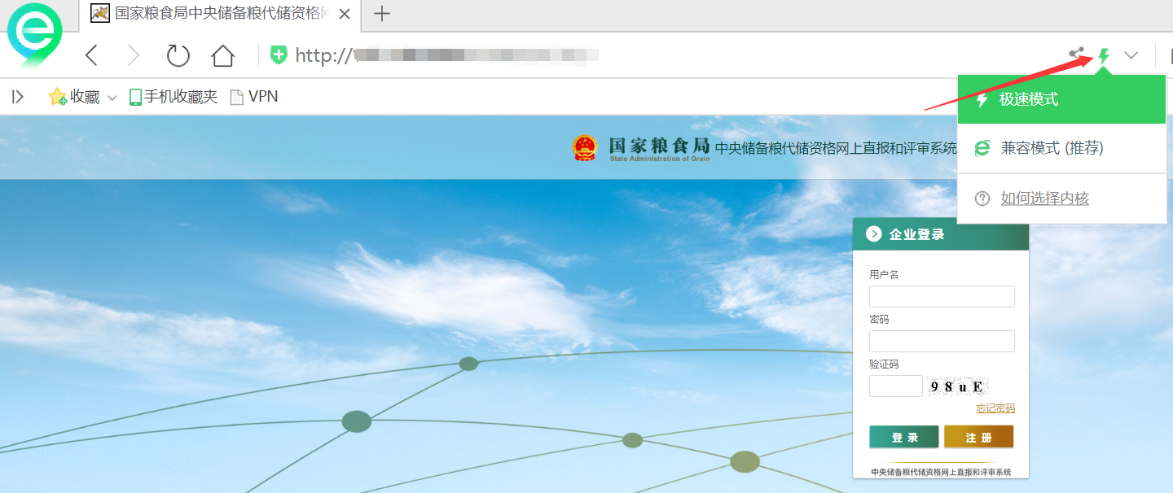
图 9 极速模式设置
打开360浏览器，在地址栏的最右侧的标识，即可设置极速模式。
（十七）填完当前界面的信息后，不能保存信息，怎么办？
本系统要求用户在30分钟内完成当前界面信息的填报，若用户长时间离开，请注意保存所填信息。

（十八）【上一步】按钮有什么功能？
页面中的【上一步】按钮，点击时，不保存当前页面填写的内容，如果需要保存后再跳转到上一步页面，需要先点击【保存】按钮，再点击【上一步】按钮。
（十九）附件上传失败，怎么办？
系统支持PDF、JPG、PNG格式的图片，且要求大小不能超过2M，用户上传时请确保图片格式及大小符合要求，大于2M的要压缩上传。另外，附件材料要按照“库区名称+附件名称”命名，如“***库区平面示意图、***库区专业人员证书”。

（二十）文件上传完后点击“保存”或“下一步”不能进行，怎么办？
文件上传完成后，务必勾选“确认所有文件已经上传”，否则附件不能变为“齐”的状态，不允许提交。如图所示：
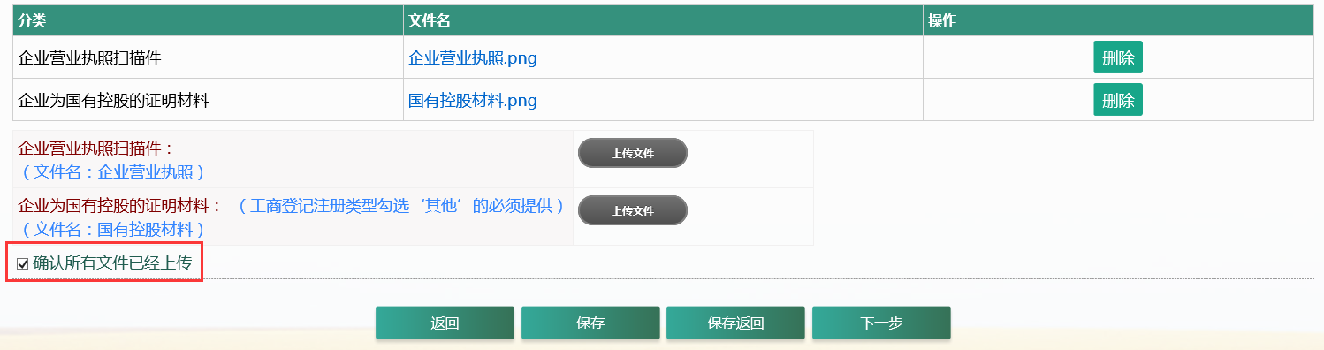

（二十一）在受理期间，点击“提交”后是否可以继续修改填报的信息？
在预受理期间，申请企业在填写完信息后点击“预提交”，受理人员进行预审查，在此期间，企业可以对所填的信息进行修改。但在正式受理期，点击“提交”后，不可以更改填报信息。请在提交时确认所填报信息的准确性。

（二十二）填写仓房/油罐信息时需注意什么？
在填写仓房/油罐信息时，需确认库区信息已录入并保存，否则仓房/油罐信息不能录入。
（二十三）同一个库区申请多个仓房时该怎么填写？
首先将多个仓房按照同规格、同仓型、同规格、同年代、同条件进行分类，然后按同一类分别填写仓房信息，填写完毕并上传相关资料后，点击界面下方的“保存”，在新弹出的界面继续填写其他类型的仓房信息。全部填写完后，点击“下一步”，填写库区其他信息。
（二十四）如何填写申请仓房的“仓号”（罐号）？
对于同仓型、同规格、同年代、同结构、同条件的仓房（罐号）应填在同一界面内，填写完相关信息后，点击“保存”后，在弹出的相同界面填写另外相同类型的仓房信息。连续的仓房号（罐号）可以简写为“X-Y”，不连续的仓房号（罐号）可用“、”隔开，如“1-4”，“5、7、11”。分库区仓房要在仓房号（罐号）前面加写分库区简称，例如“1分库1-8”、“2分库1-3”。
（二十五）如何核算仓房的仓容？
企业申请中央储备粮代储资格的仓容应该是完好仓房的设计仓容，各类仓房的仓容按照以下规定计算：
散装平房仓：仓容量=仓房建筑面积×93%×装粮高度×粮食密度
包装平房仓：仓容量=仓房建筑面积×70%×堆包高度×粮食密度
浅圆仓、立筒仓：仓容量=装粮体积×粮食密度
注：（1）在填表时粮食密度统一按中等质量小麦密度（750kg/m³）计算。
（2）装粮高度平房仓以设计装粮线为准，浅圆仓以仓内墙壁高度为准。
（3）筒仓粮堆体积应考虑底部锥斗和上部形成的锥体粮堆体积。
（4）连体筒仓群间每四个星仓按一个筒仓计算。
（二十六）如何核算油罐的罐容？
企业申请中央储备油代储资格的罐容应该为完好油罐的设计罐容，油罐的罐容按照以下规定计算：
罐容=储油体积×90%×油脂密度
注：在填表时油脂密度统一按910kg/m³计算。

